Resource: unfoldingWord® Open Bible Stories
unfoldingWord® Open Bible Stories © 2022 unfoldingWord. Released under CC BY-SA 4.0 license. unfoldingWord® Open Bible Stories has been adapted in the following languages: Tok Pisin, Arabic (عربي), French (Français), Hindi (हिंदी), Indonesian (Bahasa Indonesia), Portuguese (Português), Russian (Русский), Spanish (Español), Swahili (Kiswahili), and Simplified Chinese (简体中文) from unfoldingWord® Open Bible Stories © 2022 unfoldingWord. Released under CC BY-SA 4.0 license by Mission Mutual

unfoldingWord® Open Bible Stories

42. यीशु स्वर्ग को लौट जाता है
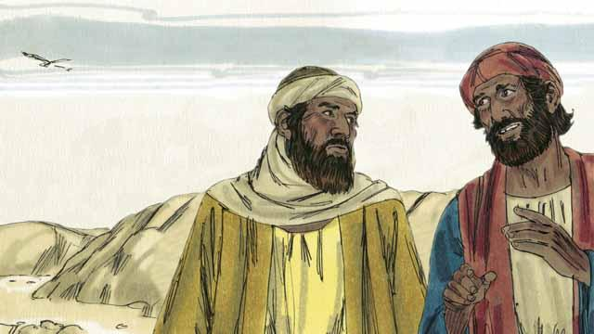
जिस दिन परमेश्वर ने यीशु को मृतकों में से जीवित किया था, उसके दो चेले पास के गाँव में जा रहे थे। चलते हुए वे यीशु के साथ जो हुआ था, उसके बारे में बातें कर रहे थे। उनको आशा थी कि वह मसीह था, परन्तु तब भी वह मार डाला गया था। अब वे स्त्रियाँ कहती हैं कि वह फिर से जीवित हो गया है। वे नहीं जानते थे कि किस बात पर विश्वास करना है।
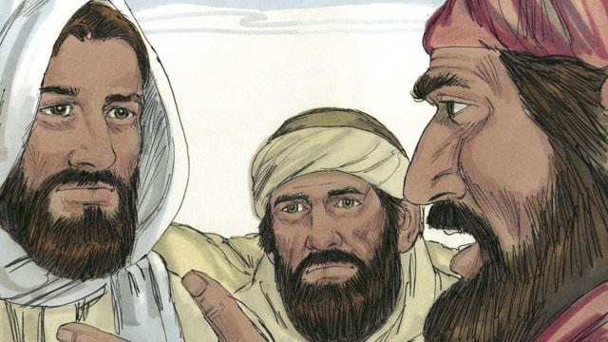
यीशु ने उनके पास आकर उनके साथ चलना आरम्भ किया, परन्तु वे उसे पहचान नहीं पाए। उसने पूछा कि वे किस बारे में बात कर रहे थे। उन्होंने उसे पिछले दिनों में यीशु के साथ हुई सारी घटना के बारे में बताया। उन्होंने सोचा कि वे किसी परदेशी से बातें कर रहे थे जो नहीं जानता था कि यरूशलेम में क्या हुआ था।
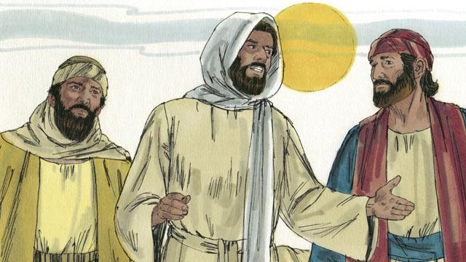
तब यीशु ने उनको समझाया कि परमेश्वर का वचन मसीह के बारे में क्या कहता है। बहुत पहले, भविष्यद्वक्ताओं ने कहा था कि बुरे लोग मसीह को पीड़ित करेंगे और मार डालेंगे। परन्तु भविष्यद्वक्ताओं ने यह भी कहा था कि वह तीसरे दिन जी उठेगा।
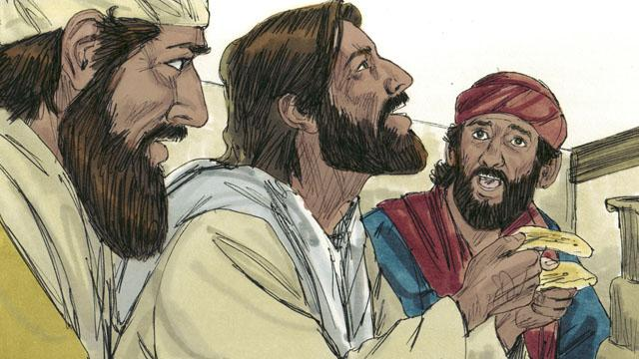
जब वे उस नगर में पहुँचे जहाँ वे दो जन ठहरना चाहते थे, तब तक लगभग शाम हो गई थी। उन्होंने यीशु को उनके साथ ठहरने के लिए आमंत्रित किया, अतः वह उनके साथ एक घर में गया। अपने शाम के भोजन को खाने के लिए वे बैठ गए। यीशु ने एक रोटी को लेकर उसके लिए परमेश्वर का धन्यवाद दिया, और फिर उसे तोड़ा। अचानक से, उन्होंने जान लिया कि वह यीशु था। परन्तु उसी समय, वह उनकी आँखों से ओझल हो गया।
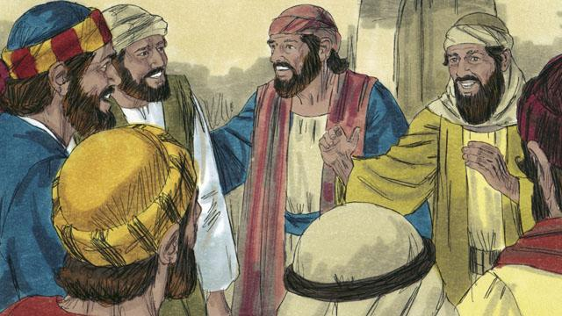
उन दो जनों ने एक दूसरे से कहा, "वह यीशु था! इसीलिए जब उसने हमें परमेश्वर के वचन को समझाया था तो हम बहुत उत्साहित थे!" तुरन्त ही, वे निकल कर वापिस यरूशलेम को गए। जब वे पहुँचे तो उन्होंने चेलों को बताया, "यीशु जीवित है! हमने उसे देखा है!"
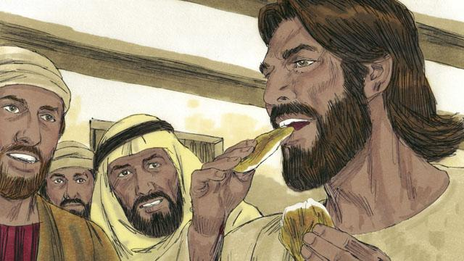
जब चेले बात कर रहे थे, यीशु अचानक से उस कमरे में उनके साथ प्रकट हुआ। उसने कहा, "तुम्हें शान्ति मिले!" चेलों ने सोचा कि वह कोई भूत था, परन्तु यीशु ने कहा, "तुम क्यों डरते हो? तुम यह क्यों नहीं सोचते हो कि यह सचमुच में मैं, यीशु हूँ? मेरे हाथों और पैरों को देखो। भूतों के पास ऐसा शरीर नहीं होता जैसा मेरे पास है।" यह दिखाने के लिए कि वह कोई भूत नहीं था, उसने खाने के लिए कुछ माँगा। उन्होंने उसे मछली का एक टुकड़ा दिया, और उसने उसे खा लिया।
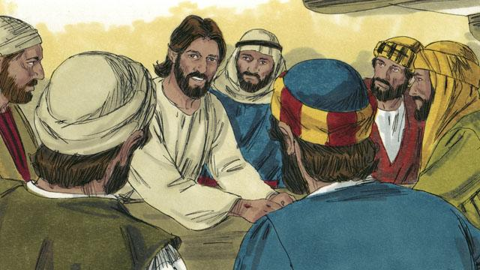
यीशु ने कहा, "मेरे बारे में परमेश्वर का वचन जो कुछ भी कहता है वह घटित होगा। मैंने तुमको बता दिया था कि इसका होना अवश्य है।" तब यीशु ने उनको परमेश्वर का वचन अच्छे से समझाया। उसने कहा, "बहुत पहले भविष्यद्वक्ताओं ने लिखा था कि मुझ, मसीह को दुःख उठाना होगा, मरना होगा और फिर तीसरे दिन मृतकों में से जी उठना होगा।"
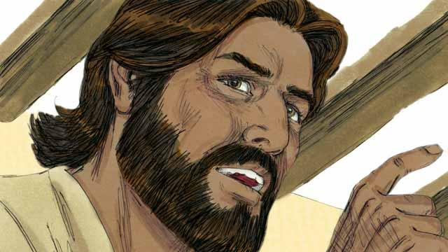
"उन भविष्यद्वक्ताओं ने यह भी लिखा था कि मेरे चेले परमेश्वर के वचन की घोषणा करेंगे। वे हर एक को पश्चाताप करने के लिए बताएँगे। यदि वे ऐसा करते हैं तो परमेश्वर उनके पापों को क्षमा करेगा। मेरे चेले इस सन्देश का प्रचार करना यरूशलेम से आरम्भ करेंगे। तब वे सब जगह सब जातियों में जाएँगे। तुम लोग मेरी हर एक बात और काम के गवाह हो जो मैंने कहा और किया था, और उस सब के भी जो मेरे साथ हुआ।"
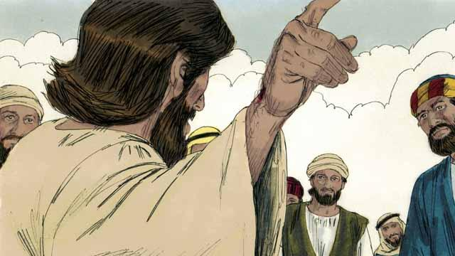
अगले चालीस दिनों के दौरान, यीशु अपने चेलों पर कई बार प्रकट हुआ। एक बार तो वह एक ही समय पर 500 से अधिक लोगों पर प्रकट हुआ! उसने अपने चेलों पर कई तरीकों से साबित किया कि वह जीवित था, और उसने उनको परमेश्वर के राज्य के बारे में शिक्षा दी।

यीशु ने अपने चेलों से कहा, "परमेश्वर ने मुझे स्वर्ग और पृथ्वी के हर एक जन पर शासन करने का अधिकार दिया है। इसलिए अब मैं तुम से कहता हूँ: जाकर सब जातियों के लोगों को चेला बनाओ। ऐसा करने के लिए, तुमको उन्हें पिता, पुत्र, और पवित्र आत्मा के नाम से बपतिस्मा देना है। जो कुछ भी मैंने तुमको आज्ञा दी है उन सब बातों को मानना भी तुम्हे उनको सिखाना है। याद रखो, मैं हमेशा तुम्हारे साथ रहूँगा।"

यीशु के मरे हुओं में से जी उठने के चालीस दिनों के बाद, उसने अपने चेलों से कहा, "जब तक कि मेरा पिता तुम्हें सामर्थ नहीं देता है तब तक यरूशलेम में ठहरे रहो। वह तुम पर पवित्र आत्मा भेजने के द्वारा ऐसा करेगा।" तब यीशु स्वर्ग में चला गया, और एक बादल ने उसे उनकी दृष्टि से छिपा लिया। स्वर्ग में यीशु सब चीजों पर शासन करने परमेश्वर की दाहिनी ओर बैठ गया।
मत्ती 28:16–20; मरकुस 16:12–20; लूका 24:13–53; यूहन्ना 20:19–23; Acts 1:1–11 से एक बाइबल की कहानी

